Tema Tema 3

Testeo de Aplicaciones.

1ºDAW22/23
José Carlos Vélez Seisdedos.

Descripción de la tarea:
Pasos a realizar:

1. Realiza una ejecución paso a paso, que verifique el correcto funcionamiento de la aplicación. Indica los valores que marca la inspección de variables tras ejecutar la instrucción "miCuenta.retirar(2300)" en la función main.

2. Diseña un caso de prueba que permita verificar el método ingresar.

3. Diseña un caso de prueba que permita verificar la función retirar.

4. Diseña un caso de prueba que permita verificar ingresar y retirar al mismo tiempo.

5. Ejecuta las pruebas y comenta el resultado.

En el último apartado lo importante es saber interpretar el resultado de las pruebas, por lo que es muy importante describir el funcionamiento y las conclusiones que se obtienen de cada una de ellas.

Para ello:

Tomaremos varios enfoques para determinar que los algoritmos y el programa en sí, funciona de una manera correcta.

Enfoque estructural: observaremos el funcionamiento interno del algoritmo. Se trata de comprobar que la operación interna se ajusta a las especificaciones. En esta prueba, se deberían de probar todos los caminos que puede seguir la ejecución del programa.

Se dispone de un programa escrito en Java, donde se deben analizar los métodos (ni setters/getters ni constructores ya que nuestro IDE no arroja errores de sintaxis en el código) a través de los test de caja blanca y caja negra.


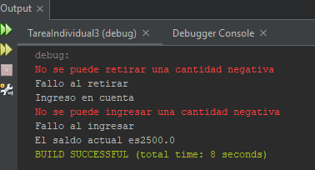
En el archivo encontramos 2 archivos .java uno es la clase definida Ccuenta y la clase que debemos testear:
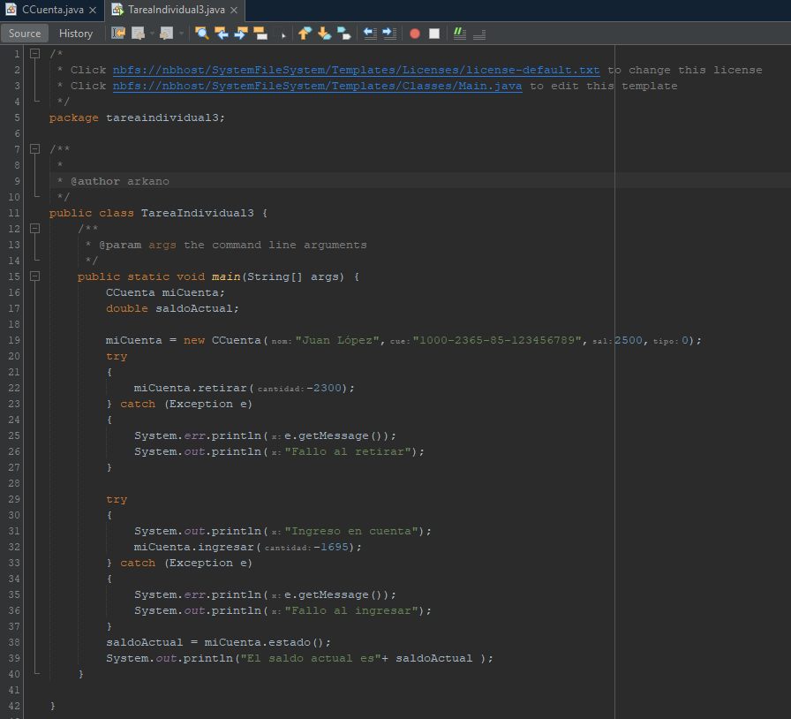
En la clase con el main vemos varios métodos que vamos a analizar. Utilizaremos la utilidad del IDE “debug in step” para observar el dato que necesitamos pondremos el ancla en miCuenta y con “Debug over” para observar la variables y su valor durante los pasos. Además de poner positivo su valor:

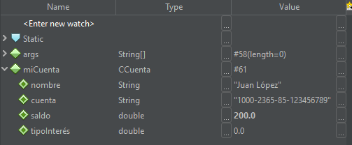

Enfoque funcional: la prueba verifica los resultados, lo importante es el programa análogo al que se refiera el algoritmo o parte del programa que estamos probando, obtenga y funcione con los valores esperados de entrada y salida. Esto se conoce como “test de caja negra”.

